ФЕДЕРАЦИЯ АЛЬПИНИЗМА И СКАЛОЛАЗАНИЯ
УКРАИНЫ

ЧЕМПИОНАТ МИРА ПО АЛЬПИНИЗМУ
ТЕХНИЧЕСКИЙ КЛАСС

ОТЧЕТ

О ВОСХОЖДЕНИИ КОМАНДЫ
УКРАИНА – 2
(ФАС ХАРЬКОВСКОЙ ОБЛАСТИ)
НА ПИК ИСКАНДЕР 5120М

По Южной стене.
Маршрут ЖильцоваVI-А кат.сл. скальный.
Третье прохождение.

Полтавец Е. И. - руководитель

Тимко Е. Н.

Харьков 2013

УЧАСТНИКИ ВОСХОЖДЕНИЯ

1. Руководитель- Полтавец Евгений Иванович. MC.
Тренеры - Сухарева Л. Н., Копейка Г. В.
Адрес: 61144, г. Харьков, ул. Академика Павлова 162А, кв. 118. Тел. +38095-125-33-40. Эл.почта poltalp@ukr.net

2. Тимко Евгений Николаевич. КМС. Харьков.
Тренеры – Сухарева Л. Н.,Копейка Г. В.

ПАСПОРТ ВОСХОЖДЕНИЯ

- Памиро-Алай. Туркестанский хребет. Район ущелья Ляйляк, раздел 5.4.2 классификатора маршрутов на горные вершины 2008 г.
- Пик Искандер по Южной стене. М-тЖильцова
- 6-А кат.сложности. Третье прохождение.
- Маршрут скальный.
- Перепад высот: 920 м (по альтиметру)
Протяжённость маршрута: 1270 м
Протяжённость участков V кат.сл: 270 м Протяжённость участков VI кат. сл: 360 м
- Средняя крутизнамаршрута – 67 градусов
основной части маршрута – 84 градуса
- Использованона маршруте: скальных крючьев (и закладных элементов) - 447 ледобуров – 0 шлямбурных стационарных крючьев (забитых ранее) – 2(см-та Голубева),
в том числе для ИТО - 0,
использовано всего искусственных точек опоры (ИТО) – 189 Оставлено крючьев на маршруте:
всего – 15 (на спуске); в том числе шлямбурных - 0
- Ходовых часов команды: 48,5 часов, 5 дней.
- Спуск с вершины по пути подъема (6А к.сл.)
- Руководитель: Полтавец Евгений Иванович, MC, тренеры Сухарева Л. Н., Копейка Г. В.Участник :Тимко Евгений Николаевич, КМС, тренеры Сухарева Л. Н., Копейка Г. В.
- Выход на маршрут: 10.00, 11.07. 2013 г.
Выход на вершину: 6.30, 16.07.2013 г.
Возвращение в базовый лагерь: 21.00, 16.07.2013 г.
- Федерация Альпинизма и Скалолазания Харьковской Области.
- Ответственный за отчёт Полтавец Е. И. poltalp@ukr.net

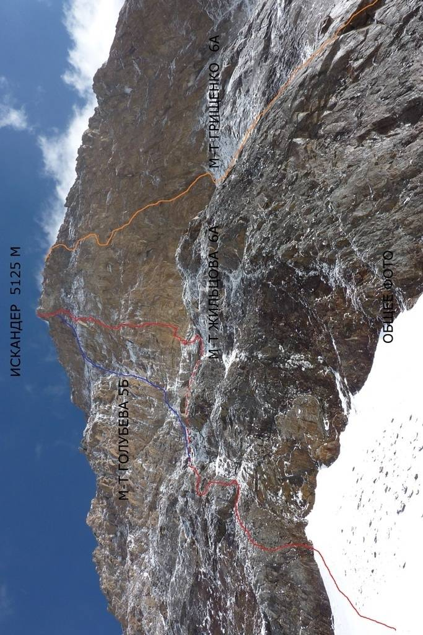

ОПИСАНИЕ РАЙОНА ВОСХОЖДЕНИЯ
Пик Искандер 5120 м расположен в Туркестанском хребте. Находится в верховьях реки Аксу, в 30 км западнее Матчинского узла. Река Аксу, сливаясь с рекой Карасу, образуют реку Джетыкуирик, которая впадает в реку Ляйляк. В 30 км ниже слияния рек Джетыкуирик и Ляйляк находятся поселки Катран и Узгуруш. До них можно добраться автотранспортом. Далее, до базового лагеря, расположенного на высоте 2900 м автомобильной дороги нет, необходим гужевой транспорт. От поселка Узгуруш до базового лагеря около 6-7 часов ходу.
Район достаточно хорошо освоен альпинистами благодаря внушительному набору технически сложных вершин и маршрутов. В ущелье расположены несколько пятитысячников: Пик Блока, Аксу, Адмиралтиец, Петроградец и Искандер. Характер рельефа этих вершин отличается большой крутизной и заглаженностью.
На Южной стене Искандера проложены 3 маршрута: Голубева 5Б, Жильцова 6А и Грищенко 6А. Все они характеризуются большой крутизной (около 85 %) основной стены и заглаженным рельефом.
Вершины водораздельного хребта сложены в основном крупноблочными, малоизрезанными гранитами. Северные отроги сложены гранитом, известняком и далее сланцами, на контактах имеются выходы пегматитов.
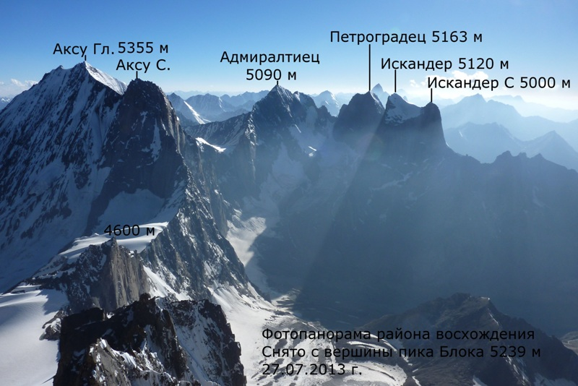
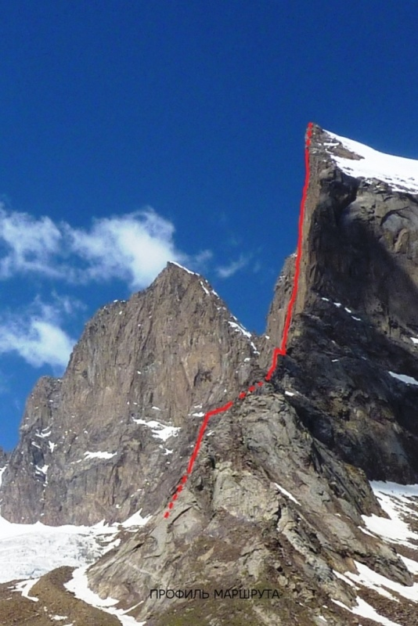
4200 м R0
R1
R2
R3
R4
R5
R6
R7
R8
R9
R10
R11
R13
11.07.13 4450 м
R14
R15
R16
R17
R18
R19
R20
R21
R22
Пик Искандер 5120 м.
Профиль маршрута
1:3000
R12

67
84
12.07.13 4650 м
13-14.07.13 4850 м
15.07.13 5090 м
R25
R24
R23
R29
R28
R27
R26
16.07.13 5120 м

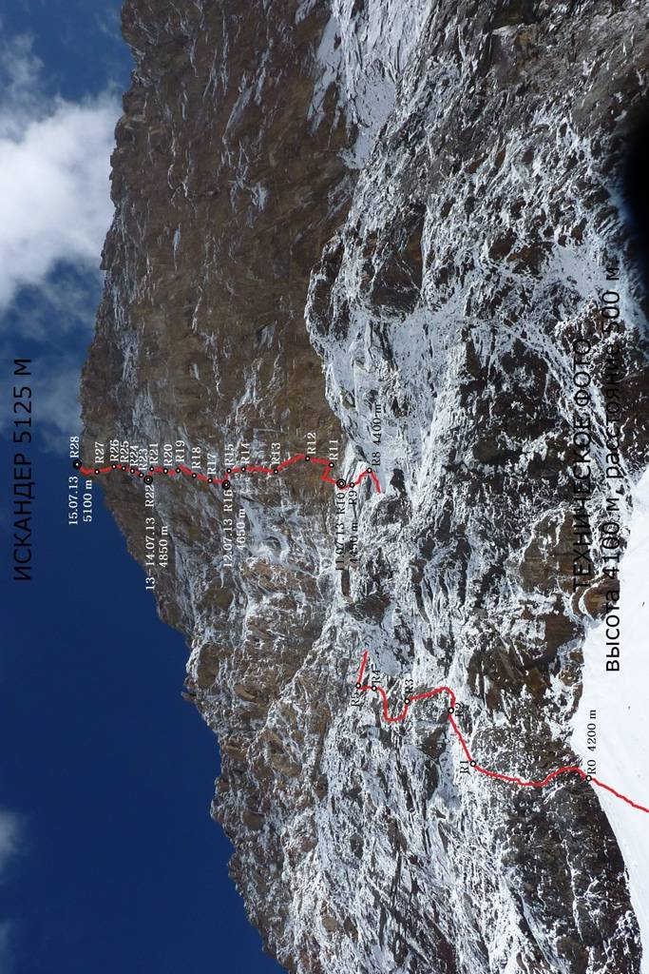

R9-10 | 6 | - | - | - |  | 15  10 | 80  20 | -V  I
R8-9 | 17 | - | - | 3 |  | 40 | 75 | V+A1
R7-8 | 16 | - | - | - |  | 80 | 50 | I-III
R6-7 | 4 | - | - |  |  | 100 | 40 | I
R5-6 | 4 | - | - | - |  | 15  30 | 60  45 | IV  II
R4-5 | 15 | - | - | 7 |  | 15  35 | 80  70 | VIA2A3  IV
R3-4 | 10 | - | - | 6 |  | 20  20 | 45  80 | II  VIA1
R2-3 | 11 | - | - | - |  | 45 | 70 | IV
R1-2 | 6 | - | - | - |  | 40 | 55 | III
R0-1 | 12 | - | - | - |  | 45 | 70 | IV

R19-20 | 18 | - | - | 10 | фото 4 | 10  10  10 | 85  85  85 | VIA1  VIA2  V
R18-19 | 30 | - | - | 27 | фото 3 | 5  20  5  10 | 85  85  85  85 | VIA2 A3+  A2  V
R17-18 | 16 | - | - | 2 |  | 25 | 90 | VIA1
R16-17 | 17 | - | - | - |  | 30  10 | 80  90 | V  VI
R15-16 | 4 | - | - | - | фото 2 | 15 | 50 | III
R14-15 | 24 | - | - | 8 |  | 30 | 90 | VIA2
R13-14 | 19 | - | - | - |  | 30 | 85 | V
R12-13 | 22 | - | - | 10 |  | 3  10  15 | 90  85  80 | А2  VIA2  V
R11-12 | 32 | - | - | 29 |  | 30 | 90-95 | A2
R10-11 | 28 | - | - | 25 | фото 1 | 10  20  10 | 80  90  85 | IV  A2  VIA2

№ участка | Скальные рючья, закл. | Ледобуры | Шл. Крючья. Для страховки/ИТО | ИТО | Пик Искандер  5120 м.  по Южной стене  м-т Жильцова  6А к.сл.  третье прохождение | Протяженность, м. | Крутизна, гр | Сложность
R28-29 | - | - | - | - | фото 8 | 10  50  10  50  20  30 | 60  20  60  10  35  20 | III  I  III  II  II  I
R27-28 | 25 | - | - | 20 |  | 5  40  5 | 80  90  30 | V  VIA2  I
R26-27 | 21 | - | 2/0 | 11 | фото 7 | 5  10  15  5 | 85  80  105  80 | VIA2  V  A2  V
R25-26 | 19 | - | - | 11 |  | 5  25  5 | 85  90  70 | V  VIA2  IV
R24-25 | 18 | - | - | 10 |  | 30 | 85 | VIA2
R23-24 | 17 | - | - | - |  | 45 | 80 | V
R22-23 | 16 | - | - | - | фото 6 | 45 | 75 | V
R21-22 | 3 | - | - | - | фото 5 | 15 | 45 | III
R20-21 | 18 | - | - | 10 |  | 5  20 | 85  85 | V  VIA2

ОПИСАНИЕ МАРШРУТА ПО УЧАСТКАМ
R0-R1. Левее и ниже вершины осыпи начать движение по стенкам, затем по уголку. Выйти на выполаживание.
45 м IV
R1-R2. По пологим скалам под карниз. Он защищает от камней.
40 м III
R2-R3. Вправо к ручью (по ручью летят камни). Слева от ручья по стенкам выйти на пологие скалы.
45 м IV
R3-R4. Подойти к стене. По щели ИТО с подлазами.
20 м II, 20 м VIА1
R4-R5. По щели вправо, сложный траверс 10 м. Выйти на пологие заглаженные скалы слева от ручья, по ним вверх. Станция на выходе на простые скалы.
15 м VIА2-А3, 35 м IV
R5-R6. Вверх, через угол, на пологие скалы. По ним вверх.
15 м IV, 30 м II
R6-R7. Выйти вправо вверх на осыпь, по ней вправо вверх на скальный гребень.
100 м I
R7-R8. По гребню влево вверх к основанию пологой заглаженной плиты.
80 м I-III
R8-R9. По плите влево вверх, затем вверх. Выйти к внутреннему углу.
40 м V+ A1
R9-R10. По углу 3 м вверх, далее влево верх, выйти на полку. Справа удобное место для палатки.
15 м –V, 10 м I
R10-R11. По уголку 5 м на косую полку. По ней вправо к нависающему внутреннему углу. По углу сложное ИТО вверх, скалы покрыты коркой. Под карнизом сложный траверс вправо в основание внутреннего угла.
10 м IV, 20 м A2, 10 м VIA2
R11-R12. По нависающему углу вверх, станцию лучше сделать перед окончанием угла, так как дальше проблематично со страховкой.
30 м A2
R12-R13. До конца угла вверх, затем влево, в обход нависающей стенки. По тонкой щели на якорях выйти на рельеф. Далее лазанием влево вверх. Станция в основании большого внутреннего угла, есть большой выступ.
3 м А2, 10 м VI А2, 5 м A2, 15 м V
R13-R14. По внутреннему углу вверх
30 м V
R14-R15. Продолжать движение по углу. Выше угол превращается в камин, есть пробка.
30 м VIА2
R15-R16. Перейти по полке влево вверх. Здесь есть площадка под палатку.
15 м III
R16-R17. По стене вверх, целясь во внутренний угол, образованный нашлепкой. По углу вверх, выйти на полочку.
30 м V, 10 м VI
R17-R18. По стене со щелью вправо вверх, далее вверх. Выйти на полку, станция в правой части.
25 м VIА1
R18-R19. С левого края полки по «гнилому углу» до его окончания. Через карниз – пробку вверх и влево под следующий карниз со щелью. Через него вверх на выполаживание. Далее вверх до полочки.
5 м VIA2, 20 м А3+, 5 м А2, 10 м V
R19- 20. Вправо вверх по щели 10 метров, далее влево вверх по системе сколов. Перевалить в большой «Белый угол». По его правой стене вверх на маленькую полку.
10 м VIA1, 10 м VIA2, 10 м V
R20-R21. Вправо к щели, по ней вверх. Движение за правой внешней гранью угла. Затем опять вернуться на правую стенку большого угла. По ней вверх на полку.
5 м V, 20 м VIA2
R21-R22. Перейти влево к месту ночевки.
15 м III
R22-R23. Вверх по немонолитным, заснеженным скалам.
45 м V
R23-R24. Вверх, немного вправо, в направлении внутреннего угла. По разрушенному углу-камину вверх на полочку.
45 м V
R24-R25. Вправо на пологую плиту. Обойти карниз слева по косой щели и выйти на полку. С полки влево, пройти на ИТО левее разрушенного угла и выйти на положительный рельеф.
30 м VIA2
R25-R26. Вправо в угол. По углу вправо вверх, далее по разрушенной стенке выйти в начало огромного серповидного внутреннего угла.
5 м V, 25 м VI А2, 5 м IV
R26-R27. По внутреннему углу вверх, преодолеть большой карниз и выйти на выполаживание.
5 м VIA2, 10 м V, 15 м А2, 5 м V
R27-R28. Cлева по щели войти в длинный косой внутренний угол. По углу вправо вверх, обходя карнизы. В конце угла по нависающей щели выйти вверх на полку. Есть площадка под палатку.
5 м V, 40 м VIА2, 5 м I
R28-R29. По несложным скалам на гребень. По простому гребню 50 м к взлету. Взлет преодолеть справа по скалам. Далее по простому гребню до провала. По крутому фирновому склону выйти на выполаживание и далее на вершину.
10 м III, 50 м I, 10 м III, 50 м II, 20 м II, 30 м I

